

Bogotá D.C., agosto 2021

Informe Diálogo Ciudadano
Rendición de Cuentas

Periodo de rendición: julio 2020 – junio 2021

Con el fin de tener un dialogo ciudadano a través de los medios electrónicos la Unidad Administrativa Especial Cuerpo Oficial Bomberos de Bogotá, colocó a disposición de la ciudanía el siguiente cuestionario:

Te contaremos avances de nuestro Plan Estratégico Institucional en: Gestión del Riesgo de Incendios, Operaciones y Respuesta, Talento Humano y Fortalecimiento Institucional”, la comunidad respondió:
Preguntas:
- Inversión de Recursos
- Curso Bomberitos
- Responsabilidad Social
- Fortalecimiento Técnico


Twitter
Encuestas:

- Twitter:

- Agosto 4 2021 – Alcance: 12.956 personas
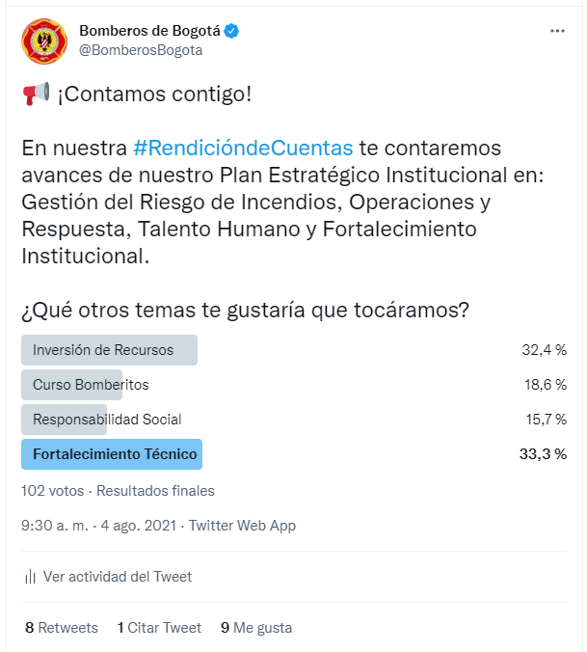
A la pregunta “ En nuestra #RendicióndeCuentas te contaremos avances de nuestro Plan Estratégico Institucional en: Gestión del Riesgo de Incendios, Operaciones y Respuesta, Talento Humano y Fortalecimiento Institucional”, la comunidad respondió:
Inversión de Recursos: 32.4%
Curso Bomberitos: 18.6%
Responsabilidad Soc.: 15.7%
Fortalecimiento Téc.: 33.3%

Total votos 102.

- Agosto 25 2021 – Alcance: 6.419 personas
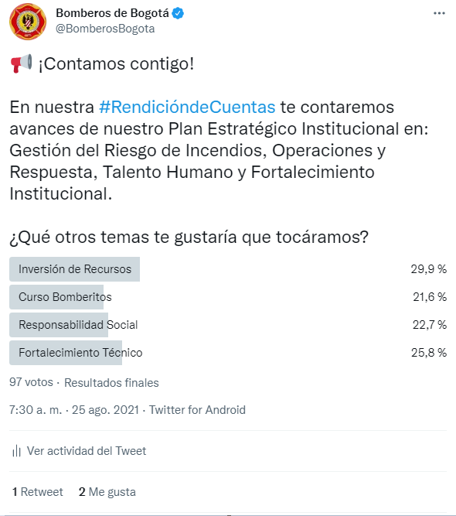
A la pregunta “En nuestra #RendicióndeCuentas te contaremos avances de nuestro Plan Estratégico Institucional en: Gestión del Riesgo de Incendios, Operaciones y Respuesta, Talento Humano y Fortalecimiento Institucional”, la comunidad respondió:
Inversión de Recursos: 29.9%
Curso Bomberitos: 21.6%
Responsabilidad Soc.: 22.7%
Fortalecimiento Téc.: 25.8%

Total votos 97.

Inversión de Recursos: | 63 | 31.7 %
Curso Bomberitos | 39 | 19.6 %
Responsabilidad Social | 38 | 19.1 %
Fortalecimiento Técnico | 59 | 29.6 %
Total votos Twitter: 199


Instagram

- Instagram: Domingo 29 de agosto 2021

Inversión de Recursos: | 3
Curso Bomberitos | 7
Responsabilidad Social | 7
Fortalecimiento Técnico | 5
Otros: (Ingreso al Cuerpo de Bomberos, Bienes Bomberil) | 6
Erradas: preguntas sobre temas bomberiles NO RENDICIÓN DE CUENTAS | 10
Total votos Instagram: 38

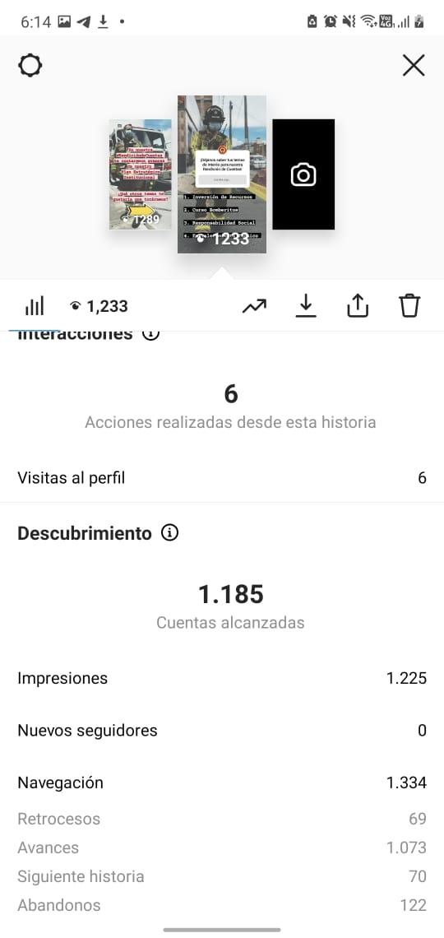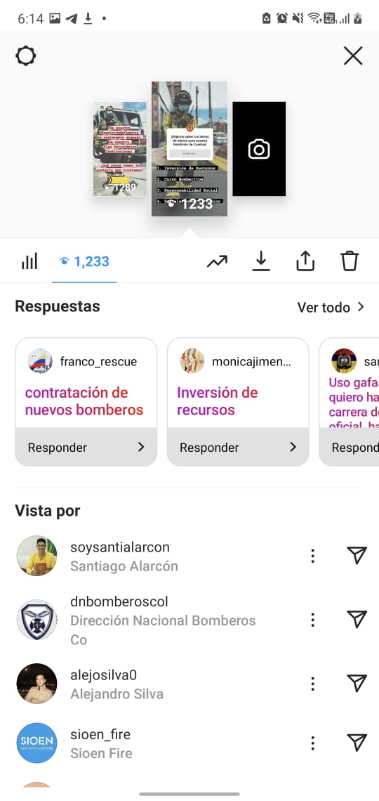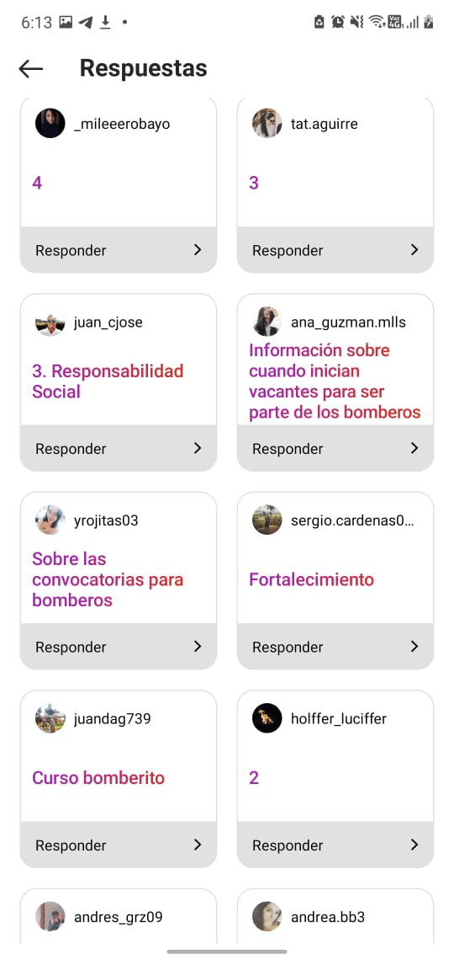
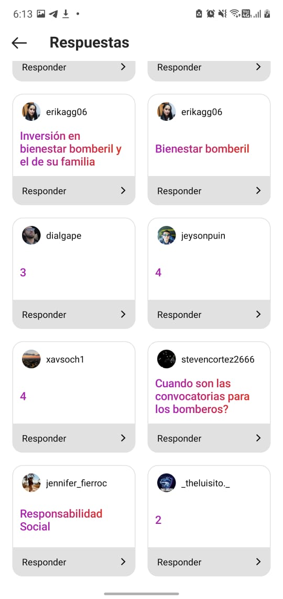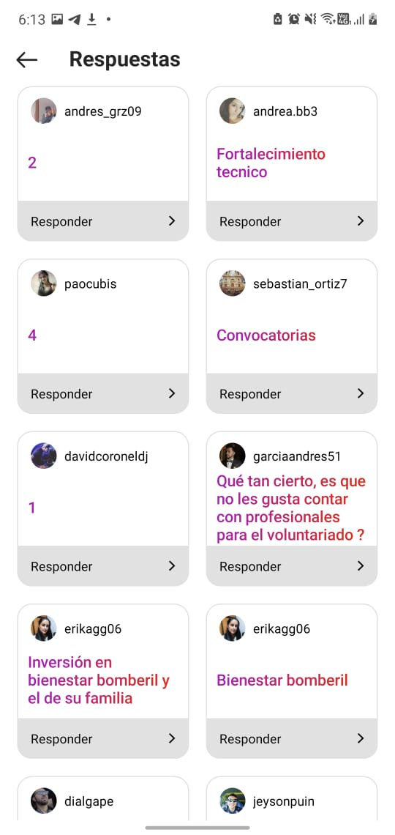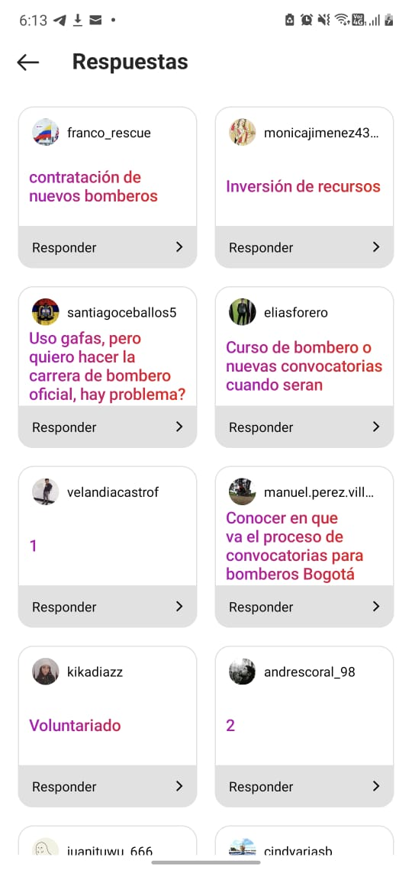

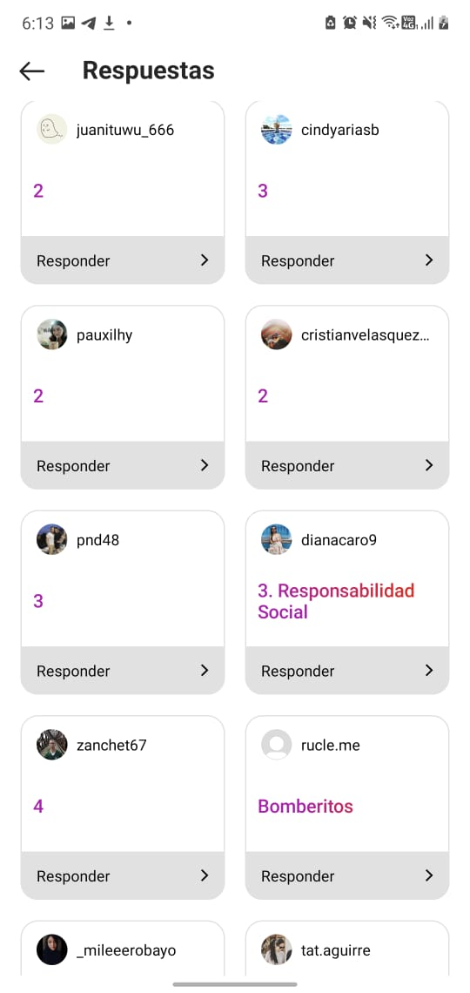
Expectativa

Trinos: | 32
Instagram: | 2
LinkedIn: | 2
Post Facebook: | 8

